[RSC Adv已撤稿论文有发现：与其他论文WB图片意外重复](https://mp.weixin.qq.com/s?__biz=Mzk0OTY1MDkwOQ==&mid=2247486464&idx=1&sn=6d69829ced570c04a615e646e3789078&chksm=c28ab576bc82805c9214bdd42d1401cd99e017aa60939119fcb97e812000d49268614dddd47c&scene=126&sessionid=1743698727)

原创  Bik[Research Integrity](javascript:void(0);)2025-03-27 23:40:19新加坡



Research Integrity

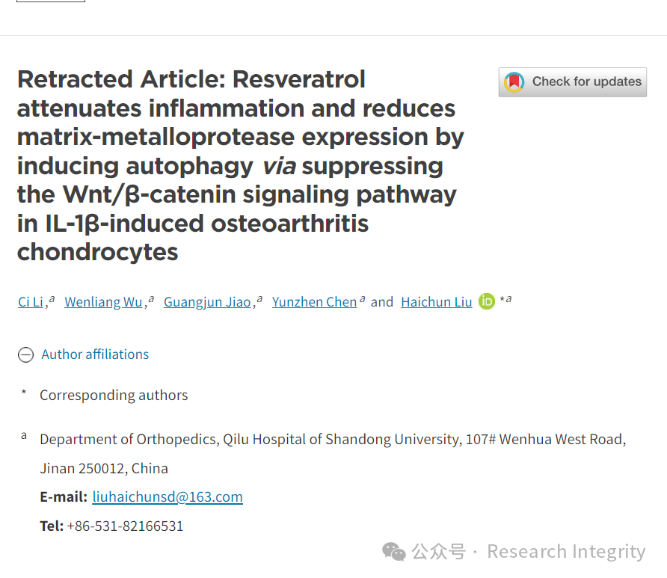

英国皇家化学会（The Royal Society of Chemistry）鉴于数据可靠性存疑，特此全面撤回这篇发表于《皇家化学会进展》的文章。

文章中的图像经一位图像完整性专家筛查，确认本文中的部分蛋白质免疫印迹（western blots）图像与另一组作者发表的另一篇文章中的图像存在重复。

本文图 1E 中的对照条带（GAPDH）与参考文献 1 中图 3A 所示的蛋白质免疫印迹对照条带（GAPDH）完全相同。

已要求作者提供本文的原始数据，但未得到回应。鉴于数据有效性问题的严重性以及原始数据的缺失，本文所呈现的研究结果不可靠。

已告知作者撤稿事宜，但作者未对任何相关通信作出回应。

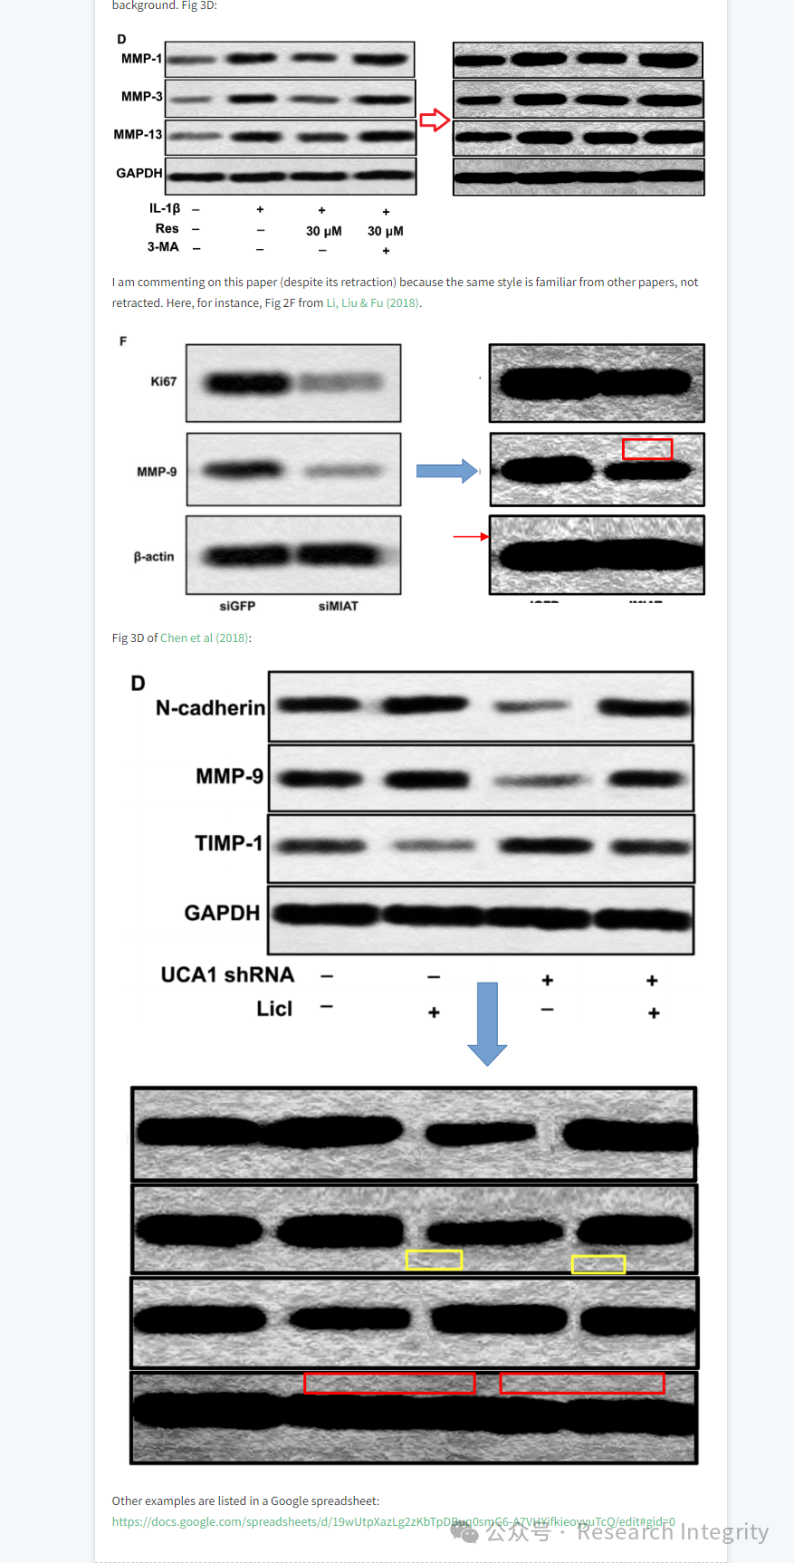

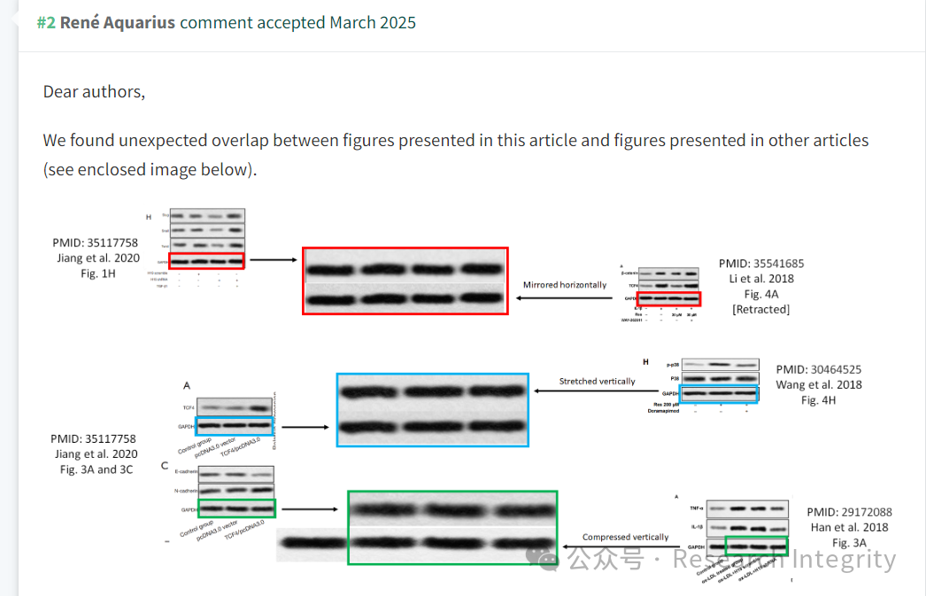

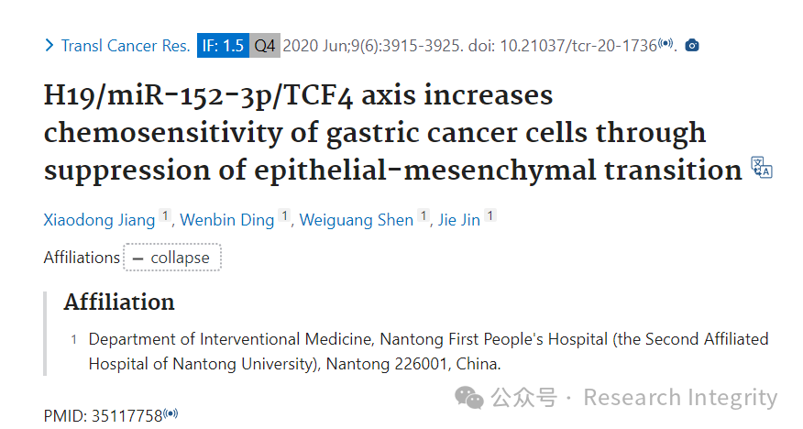

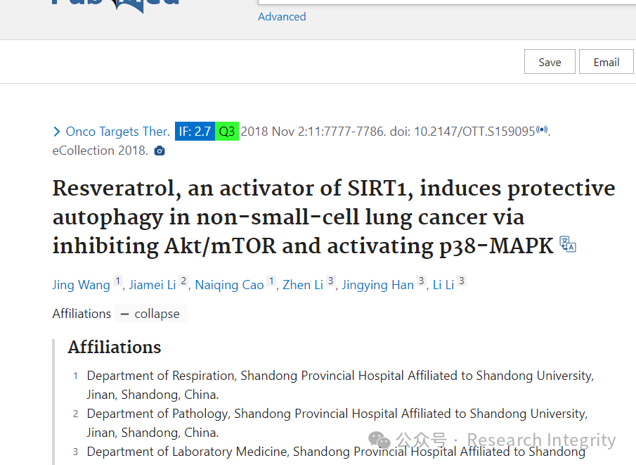

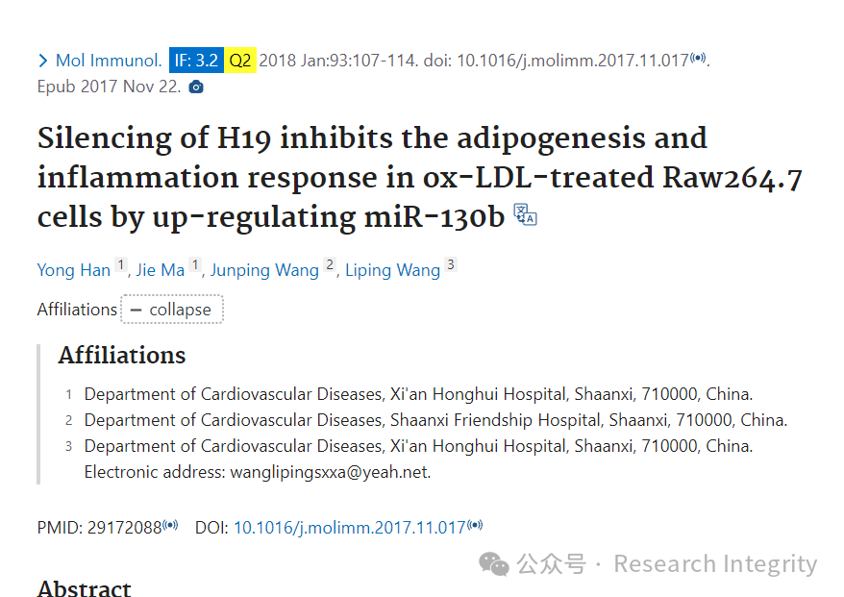

The following papers are affected:

Paper 1: https://pubmed.ncbi.nlm.nih.gov/35117758/

Paper 2: https://pubmed.ncbi.nlm.nih.gov/35541685/

Paper 3: https://pubmed.ncbi.nlm.nih.gov/30464525/

Paper 4: https://pubmed.ncbi.nlm.nih.gov/29172088/

https://pubs.rsc.org/en/content/articlelanding/2018/ra/c8ra00993g

**来源：公众号Research Integrity，转载请注明出处，若没注明学术诚信公众号出处，构成侵权。后台联系客服微信：BikElisabeth**

免责声明：

质疑信息来源于Pubpeer，提及人名均为音译

对于文章内容的真实性、完整性、及时性

本公众号不做任何保证或承诺，仅供读者参考

未经授权禁止转载！

转载请勿更改原文内容及格式！

如有转载需求或合作事宜

可添加下方客服微信或推送邮件到researchintegrity@qq.com

